陵水某部文化宣传栏
询价公告

我部就以下项目进行询价采购，欢迎贵单位参加报价。
- 项目名称：文化宣传栏
- 项目编号：2019-HJ92497-1002
- 项目概况：
序号 | 物资名称 |  | 规格型号 | 计量  单位 |  | 数量 |  | 预算金额  （元）
1 | 单面不锈钢  宣传灯箱 |  | 箱体：3.4*1.7米 | 个 |  | 7 |  | 108000
单面不锈钢宣传灯箱用料要求：
项目 | 名 称 | 规 格 |  | 单位 | 数量 |  | 备 注
箱体 | 箱体骨架 | 150*100#镀锌扁方 |  | m | 12 |  | 国标3.5mm厚镀锌方管，方管做防锈处理
箱体 | 箱体主结构 | 3.4*1.7 |  | ㎡ | 5.78 |  | 1.4mm厚 304国标不锈钢压框背板
箱体 | 箱体面板 | 3.3*1.5 |  | ㎡ | 4.95 |  | 国标，3C认证10mm厚平面钢化玻璃

项目 | 名 称 | 规 格 | 单位 | 数量 | 备注
立柱 | 不锈钢立柱 | 20cm*20cm | m | 6 | 1.4mm 厚304国标不锈钢包边；20*20cm*3.5mm厚国标镀锌钢方管，做防锈处理
项目 | 名 称 | 规 格 | 单位 | 数量 | 备 注
装饰 | 海军锚 | 54.5*25 | ㎡ | 0.14 | 1.4mm 厚304国标不锈钢材质
项目 | 名 称 | 规 格 | 单位 | 数量 | 备 注
顶棚 | 无缝顶棚 | 0.6*4.1 | ㎡ | 2.46 | 1.4mm 厚304国标弧形不锈钢包边；  内部龙骨为20*20cm*3.5mm厚国标镀锌钢方管，做防锈处理；  无划痕、擦伤等无毛刺飞边
项目 | 名 称 | 规 格 | 单位 | 数量 | 备 注
地基 | 现浇混凝土 | 基础0.8m*0.8m*0.6m | 项 | 1 | 含地基挖建，地面平整
地基 | 预埋件 | 0.6m*0.6m*0.4m | 项 | 1 | 预埋件主体为12mm国标钢板；法兰为Φ20国标螺纹钢
项目 | 名 称 | 规 格 | 单位 | 数量 | 备 注
 | 液压杆 |  | 条 | 2 | 翔龙阻尼气动压  弹簧杆
 | 高清写真  画面 | 3.4*1.4 | ㎡ | 4.76 | 无网布

项目 | 名 称 | 规 格 | 单 位 | 数量 | 备 注
照明系统 | 箱体照明 | 防水级LED背打光源  （欧普） | 项 | 1 | 亮度不低于400w，2年内损坏免费更换
照明系统 | 漏电保护器 |  | 项 | 1 | 德力西
照明系统 | 时序控制器 |  | 项 | 1 | 德力西
项目 | 名 称 | 规 格 | 单 位 | 数量 | 备 注
其他 | 安装、运输、调试 |  | 项 | 1 | 5天之内完成，  车辆、食宿自理
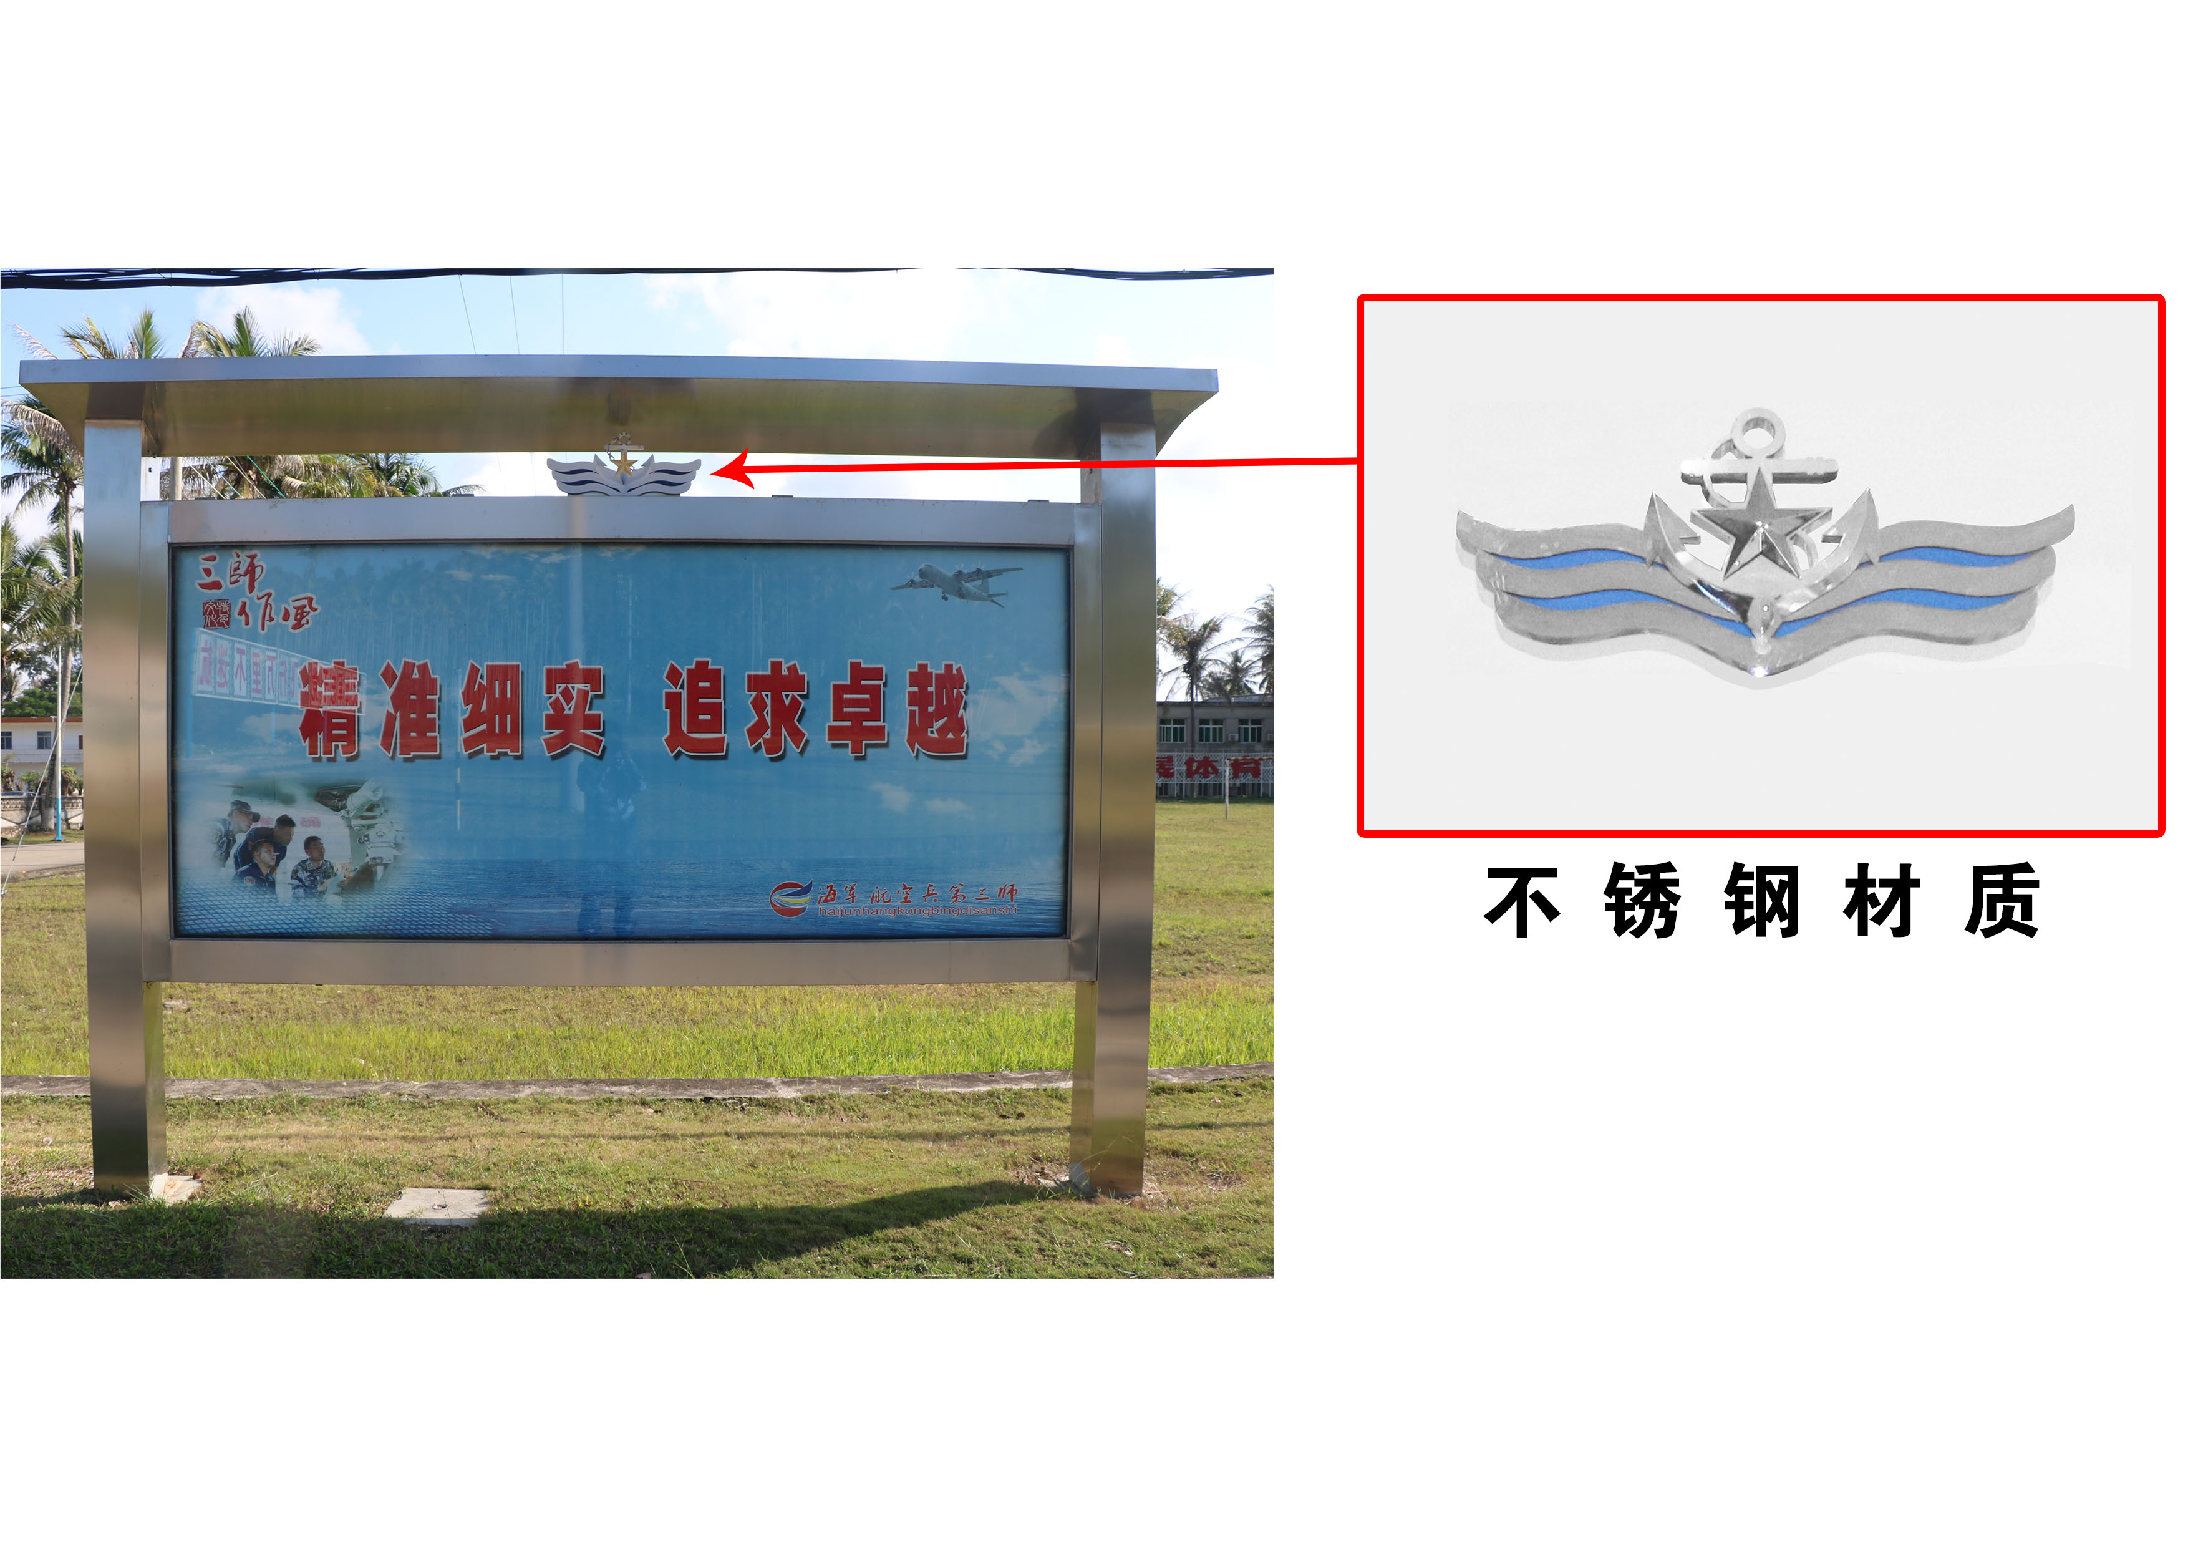
以上实物图仅供参考，报价方提供结构三视图、施工图和报价，报价中要包含每小项报价；需5年内无锈蚀、耐12级以上台风
售后服务：3年内免费上门维修，每年11月上旬集中维护保养一次
本项目拦标价：108000.00元

- 供应商资格条件：
（一）符合《中华人民共和国政府采购法》第二十二条资格条件：
1.具有独立承担民事责任的能力；
2.具有良好的商业信誉和健全的财务会计制度；
3.具有履行合同所必需的设备和专业技术能力；
4.有依法缴纳税收和社会保障资金的良好记录；
5.参加政府采购活动前3年内，在经营活动中没有重大违法记录；
6.法律、行政法规规定的其他条件。
（二）供应商成立时间不少于2年，且为非外资独资或外资控股企业。
（三）单位负责人为同一人或者存在直接控股、管理关系的不同供应商，不得同时参加同一包的采购活动。生产型企业生产场地为同一地址的，销售型企业之间股东有关联的，一律视为有直接控股、管理关系。供应商之间有上述关系的，应主动声明，否则将给予列入不良记录名单、3年内不得参加军队采购活动的处罚。
（四）本项目不接受联合体报价。
（五）注册资金50万（含）以上生产或销售型企业。
（六）报价方须是生产商，且报价货物必须是其主营或主营范围产品。
（七）具备生产许可证、质量管理体系认证。
- 报名材料和递交要求
（一）报名材料
1.营业执照副本（复印件）
2.组织机构代码证副本（复印件）（三证合一的不需提供）
3.税务登记证副本（复印件）（三证合一的不需提供）
4.相关行业资质证明材料（复印件）
5.最近连续1年缴纳社会保障金的银行转账汇款单（复印件）
6.最近连续1年纳税的银行转账汇款单（复印件）
7.非外资独资或外资控股企业、参加本次采购活动前2年内在经营活动中没有重大违法记录、近2年没有发生过重大质量安全事故的书面声明（原件）
8.主要股东或出资人信息（原件）
9.良好的商业信誉和健全的财务会计制度证明材料（会计师事务所出具的近2年审计报告，必须包含资产负债表、利润表、资金流量表、所有者权益变动表及附注）（复印件）
10.法定代表人资格证明书（原件）
11.法定代表人授权书（原件，如法定代表人未到现场需提供）
12.拟用于履行本项目所必需的设施设备（提供设备清单和图片）、专业技术能力的证明材料（原件）
（二）报名材料递交要求
1.格式规定和签署
(1)申请材料必须工整、规范、统一、清晰，采用A4幅面纸装订成册。
(2)申请材料应当编制目录，每页加盖单位公章或骑缝章。
(3)申请材料一式3份（正本1份，副本2份），正本和副本均需打印或用黑色、蓝黑色墨水填写，并在封面的右上角注明“正本”或“副本”。
(4)申请材料不得涂改。如有修改，修改处应加盖公章，并由法定代表人或其授权代理人签字。
(5)申请材料正本和副本如有不一致之处，以正本为准。
2.密封和标记
(1)报名材料的正本和副本统一装入密封袋内，封口处应加盖单位公章，封面上注明项目名称、项目编号、报名人全称，并注明“报名材料文件”字样。
(2)报名人应当在本公告明确的递交截止时间前，将报名材料送达采购机构指定地点。逾期递交的将拒收。
(3)电报、电话、电传、快递等形式的概不接受。
(4)未按要求密封、标记的，采购机构将拒收。
- 询价文件发售时间、地点、方式及售价
（一）发售时间：2019年5月27日至6月3日（上午08:00—11:30，下午15:00—17:00）。
（二）发售地点： 海南省陵水县三才镇散山新村97号。
（三）发售方式：供应商指定专人现场领取，不接受邮寄等其他方式。
（四）询价文件售价：200元/份，售后不退。
- 报价文件递交时间、地点及方式
- 报价文件递交时间：2019年6月10日09时10时00分（北京时间）。采购评审稍后开始。
- 报价文件递交地点： 海南省陵水县三才镇散山新村97号。采购评审在同一地点进行。
- 报价方式：指定专人递交报价文件不接受邮寄等其他方式。
- 本采购项目相关信息在《政府采购信息网》（WWW.caigou2003.com）上发布。
- 采购机构联系方式
联 系 人：张先生
电 话：15298986364
地 址：海南省陵水县三才镇散山新村97号
邮政编码：572425

陵水某部物资采购办公室
2019年5月27日

附件1
主要股东或出资人信息
序号 | 名称  （姓名） | 统一社会信用代码  （身份证号） | 出资方式 | 出资金额  （万元） | 占全部股份比例 | 备注
我方承诺，以上信息真实可靠；如填报的股东出资额、出资比例等与实际不符，视为放弃预审资格。

注：1.主要股东或出资人为法人的，填写法人全称及统一社会信用代码（尚未办理三证合一的填写组织机构代码）；为自然人的，填写自然人姓名和身份证号。
2.出资方式填写货币、实物、工艺产权和非专利技术、土地使用权等。
3.投标人应按照占全部股份比例从大到小依次逐个股东填写，股东数量多于10个的，填写前10名，不足10个的全部填写。

申请人全称：（盖章）

法定代表人（或授权代表）：（签字）

年 月 日
附件2
法定代表人资格证明书

（法定代表人姓名）系（申请人全称）的法定代表人。
特此证明

法定代表人身份证复印件
（正面）

法定代表人身份证复印件
（反面）

申请人全称：（盖章）

年 月 日
附件3
法定代表人授权书
（采购机构名称）：
（申请人全称）法定代表人（姓名、职务）授权（授权代表姓名、职务）为全权代表，参加贵部组织的项目编号为（项目编号）的（项目名称）资格预审活动，全权处理采购活动中的一切事宜。

申请人全称：（盖章）

法定代表人：（签字或盖章）
年 月 日
附：
授权代表姓名：
职 务： 电 话：
传 真： 邮 编：
通讯地址：

授权代表身份证复印件
（正面）

授权代表身份证复印件
（反面）

